Učivo: Rovnoměrný a nerovnoměrný pohyb

rovnoměrný pohyb - těleso urazí za stejný čas vždy stejnou dráhu
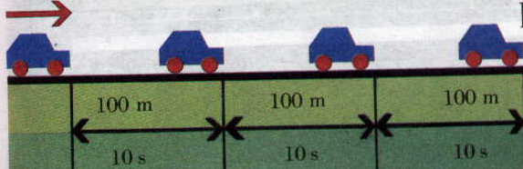

nerovnoměrný pohyb - těleso urazí za stejnou dobu různé dráhy (rozjezd autíčka)
